今天站长测试一个GOM引擎的版本，启动引擎程序正常，生成登录器，注册账号，进入游戏。在游戏里面跑几步，就卡死了，发现已经掉线了，在游戏聊天框里面发现了这么一句话：您现在使用的登录器太老了，大量游戏效果无法使用，请到官方网站下载最新登录器，链接被强行中断。
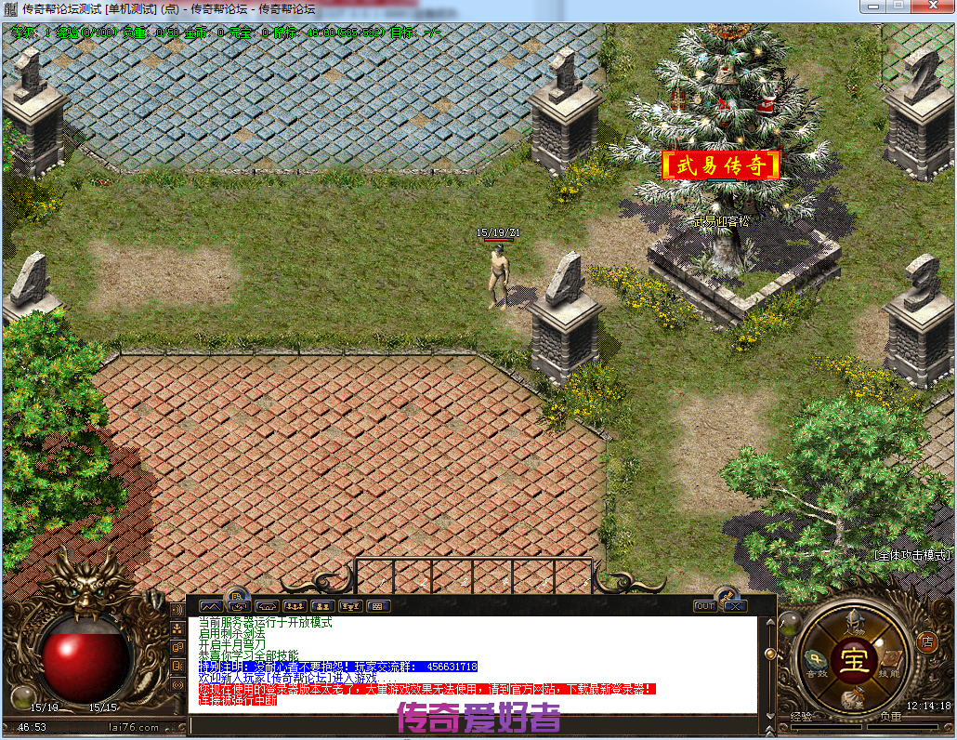
这个时候，在看一下M2，发现里面的授权Key已经过期了。
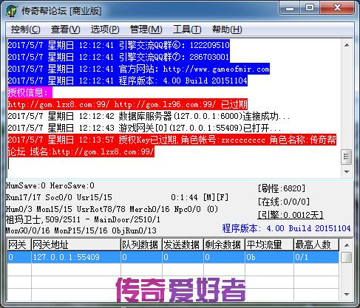
下载授权文件：http://www.8sf.org/uploads/2017/014850539.zip。覆盖到Mir200，在从新启动一下引擎，或者直接关闭M2，M2会自动从小启动。这个时候发现授权信息已经更新了，还有80多天。
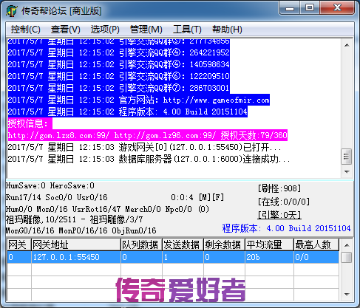
在从新打开登录器，登录器不需要从新配置，除非你的授权文件里面的绑定的列表信息不是通一个，那么久要配置，如果是同一个，就不需要配置了，进入游戏，可以正常玩了。
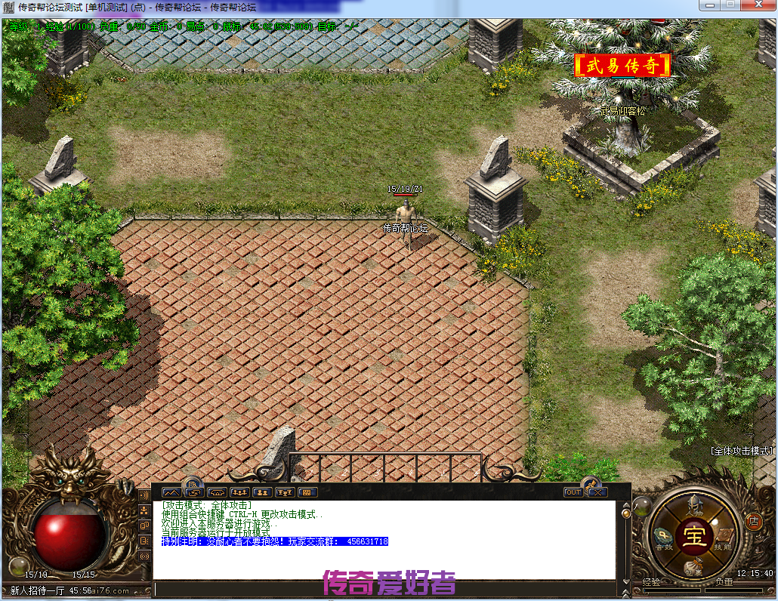
里面做演示的版本是1.76武易传奇II蛮荒归来，版本已经发布了，你们可以下载来体验一下。关于五张图片教你解决进入游戏卡死、掉线、登录器版本太老这只问题都是在GOM引擎​上才有，其他的引擎不会是这只提示，你们要记得了。

